一、自我介绍

姓名：蛋君

年级：三年级

编程学习情况：熟悉scratch、python语言，学习编程2年，通过YCL二级考试，

二、项目主题

智能驾驶：对小车编程，让小车自动设别标志，完成转弯、加减速、到达终点等任务。

三、项目介绍

1.运行效果截图

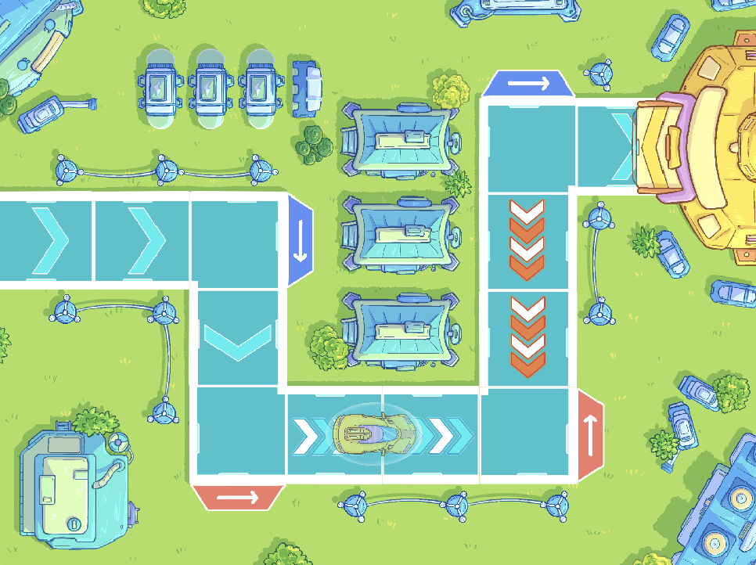

2.项目功能介绍

功能一：小车到达转弯处自动转弯

功能二：小车遇到加速标志速度加快，遇到减速标志速度减慢

功能三：小车到达车库终点，自动隐藏

3.关键知识点

分支结构、颜色侦测/角色侦测、左右转、移动……步